Ayaka : kiếm rồng

Bennet cho vừa chỗ, ko quen vị trí lạ nếu team 3 người

Suc : sách rồng

Diona : tông thất

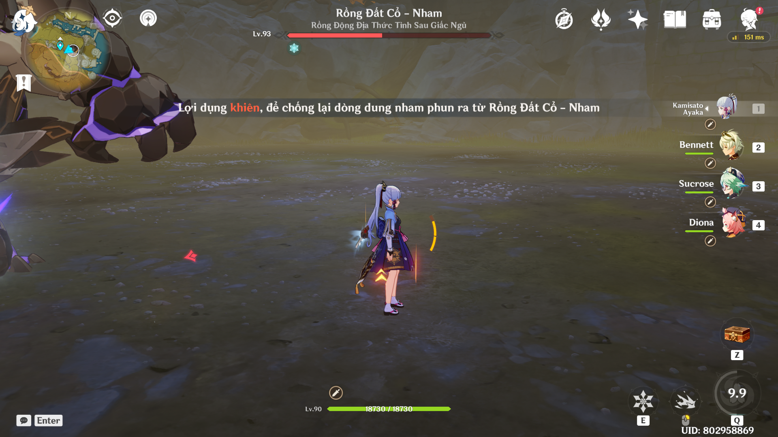

Mona : thiên nham

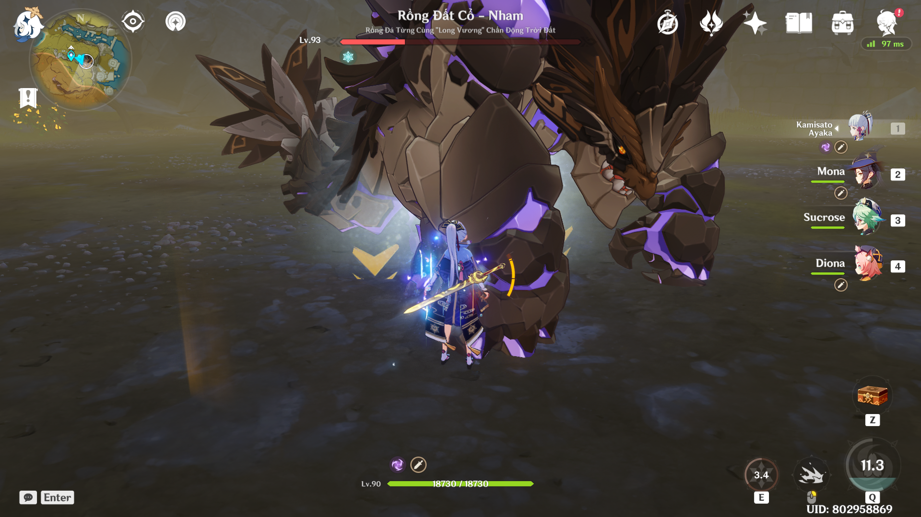

Xinqiu : kiếm tế lễ

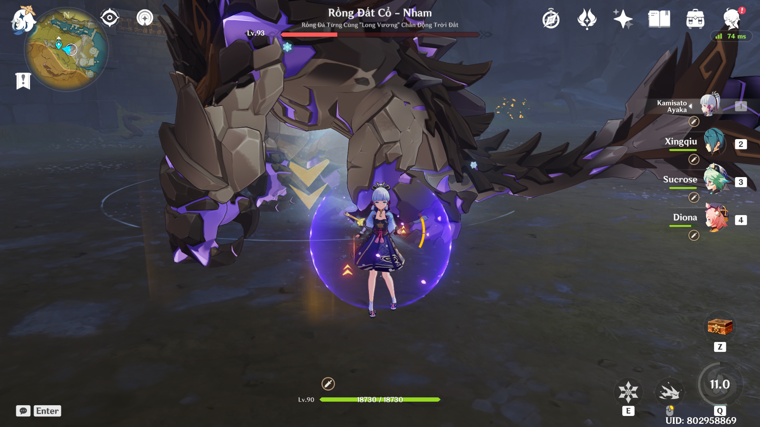

Yelan: cung tế lễ

